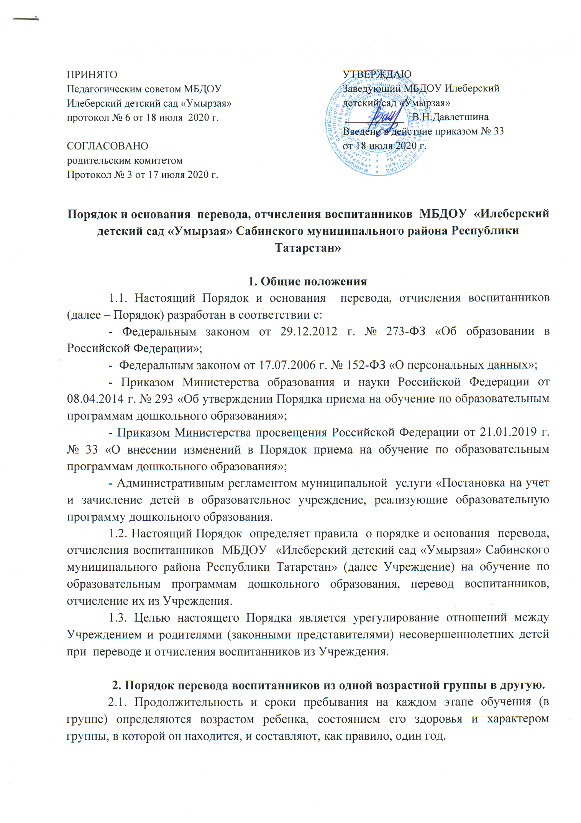

2.2. Перевод воспитанников из одной возрастной группы в другую производится ежегодно в августе месяце (до 1 сентября, до начала учебного года), в связи с достижением соответствующего возраста для перевода на основании решения педагогического совета и приказа заведующего.

3. Порядок отчисления воспитанников из детского сада

3.1. Отчисление воспитанников из детского сада осуществляется на основании заявления родителей (законных представителей):
1) по окончанию срока действия договора об образовании по образовательным программам дошкольного образования в связи с окончанием получения ребенком дошкольного образования, предоставлением МБДОУ образовательной услуги в полном объеме (завершением обучения);
2) досрочно.
3.2. Образовательные отношения прекращаются в момент отчисления ребенка из детского сада. Образовательные отношения могут быть прекращены досрочно в следующих случаях:
1) по инициативе родителей (законных представителей) несовершеннолетнего воспитанника, в том числе в случае перевода воспитанника для продолжения освоения образовательной программы в другую организацию, осуществляющую образовательную деятельность;
2) по обстоятельствам, не зависящим от воли родителей (законных представителей) несовершеннолетнего воспитанника и детского сада, в том числе в случае ликвидации учреждения.
3.3. Отчисление детей из учреждения оформляется приказом заведующего с внесением соответствующей записи в Книгу.
3.4.Отчисление может быть осуществлено до окончания срока действия договора об образовании по образовательным программам дошкольного образования в случаях:
— по инициативе родителей (законных представителей) в связи со сменой места жительства;
— по инициативе родителей (законных представителей) в связи c переводом воспитанника в другое дошкольное учреждение;
— по иным причинам, указанным в заявлении родителей (законных представителей);
— по окончанию пребывания зачисленных воспитанников на временный период;
— по обстоятельствам, не зависящим родителей (законных представителей) воспитанника и Учреждения, в том числе в случае ликвидации Учреждения.

